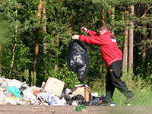
Экологическая листовка

«Нет» мусору места в национальном парке, мусору место на санкционированной свалке!
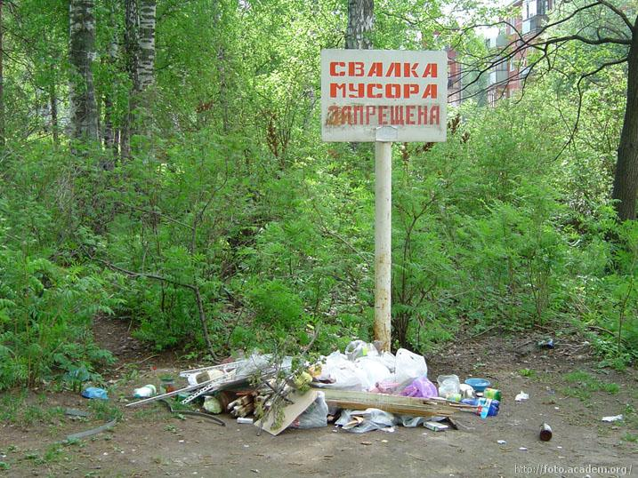
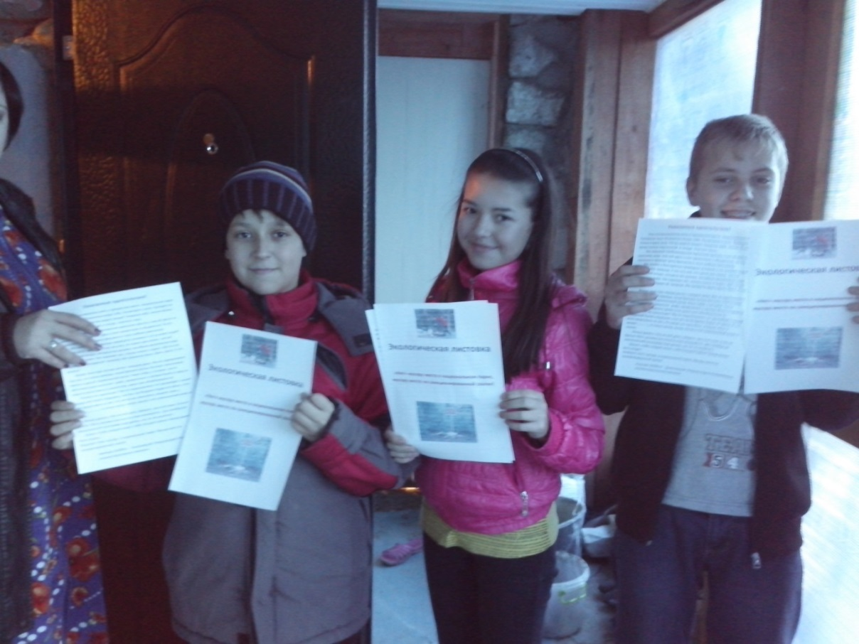

Село Бахилово
Бахиловский филиал
ГБОУ СОШ с. Александровка
работы выполнили ученики из отряда «БОБРы»
(Бахиловский Отряд Быстрого Реагирования)
Под руководством Барт Марины Виталиевны

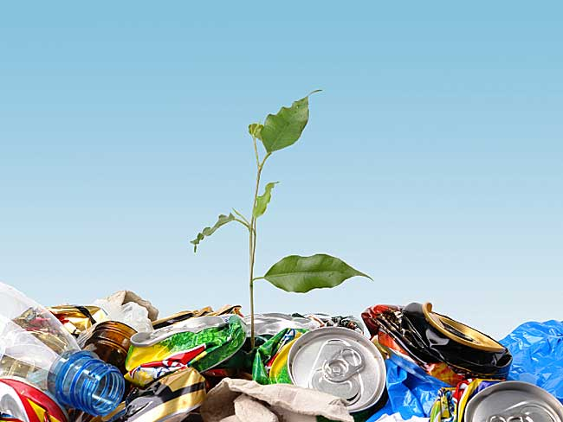

Уважаемые односельчане!
Нам посчастливилось жить в прекрасном месте- национальном парке Самарская лука. Оглянитесь вокруг себя. Посмотрите в окно. Пройдите по полям и краю леса. Что вы видите вокруг? Лазурное небо, легкие облака, яркое солнце над головой. А теперь опустите глаза…
Нас окружает необыкновенная идеальная красота, а мы её просто не замечаем, ведь нам всё здесь стало привычным и обыденным. Но эта гармония в природе сразу бросается в глаза любому приезжему.
Мы живём в благодатных природных условиях и эти условия создаёт нам матушка- природа. У нас есть всё, что нужно для жизни: чистый заповедный воздух, которым мы дышим, чистейшая артезианская вода, которую мы пьём. Нас окружает лес, «полон сказок и чудес». Всё что нас окружает, благодаря ей- природе. Мы привыкли брать, брать, брать. А что взамен?
Вокруг села горы мусора растут с каждым днём. Мы не задумываемся над тем, что губим природу, когда бросаем пустые бутылки, пластиковые пакеты и другой строительный мусор. Наши озёра, в которые чья-то заботливая рука запустила рыбу, превратились в грязные болота и вряд ли сюда по весне вернутся дикие утки, давно уже облюбовавшие их.
Почему так происходит? Мы не задумываемся, что произойдёт с нашей Самарской Лукой в будущем, если мы так бездумно будем её губить. А что если представить на миг, что завтра мы проснёмся, откроем глаза, а вокруг………………и только мусор, мусор, мусор и этот невыносимый запах со свалок.
Нельзя думать: «Это не моё дело, собирать весь этот хлам. Я его не бросал. Пусть лесники или экологи этим занимаются… Да и вообще до экологической катастрофы ещё далеко, нас это не коснётся!»
Нужно, чтобы каждый начал с себя! Сегодня! Сейчас! Завтра может быть поздно.
Помните! «Нет» мусору в национальном парке. Мусору место на санкционированной свалке!

команда «БОБРы» (Бахиловский Отряд Быстрого Реагирования)
ученики Бахиловского филиала

Полянка
Пошла я в лес за грибами
И вспомнила место одно:
Полянку цветов за дубами,
Где было полным их полно.

И вот я по лесу брожу,
Надеясь увидеть полянку.
Где с бабушкою моею
Рвали душистую травку.

Где средь цветов цвёл зверобой,
Душица аромат распыляла
Там донник и клевер росли на перебой
Ромашка белизной сияла.

И вот предо мной та полянка…
Но я её не узнаю!
Не вижу из цветов я ковра
А вижу горы хлама и мусора.

Над ней витает не аромат, а дух
Жужжат огромные мухи.
Бегают крысы вокруг,
Рады такой житухе.

Вот, друзья, что я вам скажу.
Нельзя засорять полянки.
Мусору- не место в лесу!
Мусору место на свалке!

Кузьмина Настя 6 класс
«БОБРы» (Бахиловский Отряд Быстрого Реагирования)
Проблема?!
Проблема мусора и стихийных свалок всегда была актуальной. Довольно часто мы можем увидеть такую картину: выбитые стёкла в подъезде, разбитые лампочки, неприличные слова на стенах и «ароматные» пакеты с мусором под ногами.
Интересно, а в своей квартире также бросают мусор везде, где придётся? Уверены, что нет! Ведь это «мой» дом. А дорогу или улицу, а тем более лес или поле все считают «ничьей» территорией. А значит, там можно бросать мусор безнаказанно, особенно. если никто не видит.
Трудно понять, как можно промахнуться мимо мусорного бачка, вытряхнуть прямо на тротуар пепельницу с окурками. Или того хуже поколоть пустые бутылки и побросать их, где придётся . Так неприятно видеть, когда из переполненных мусорных баков валится мусор, его растаскивают коровы, кошки, собаки… Неужели нельзя сложить отходы аккуратно в мешок возле дома, а потом дождаться, когда мусоровоз освободит ящики. А ведь в них складывают и ветки, и строительный мусор, и даже целые кресла со столами.
За границей, перед тем, как выбросить мусор на свалку его сортируют. Почему бы и каждому из нас не рассортировать по пакетам: здесь - бутылки, здесь- пакеты, этот-горит, а этот-нет! Тогда бы, наверное, вокруг бачков и вокруг села не получилась свалка, которая не только портит необыкновенную красоту Самарской Луки, но и вредит природе. А ведь она наша кормилица. В нашем лесу кроме грибов и ягод можно найти ботинки, калоши, носки, стулья и много ещё чего, совсем не растущего в нём!
Но ведь так было не всегда! Когда-то человек называл и считал природу- матерью. Преклонялся перед её дарами и боялся нарушить её гармонию.
Что произошло с нами? Мы считаем себя хозяевами. А сами расточительно губим окружающую среду: засоряем леса и водоёмы, устраиваем свалки на запретной территории, разводим костры и убиваем животных и рыбу. А ведь хороший хозяин заботится о благосостоянии своего дома! Так кто мы и какие мы хозяева?!
Мы с уважением относимся к тем, кто участвует в субботниках, различных акциях, благотворительных компаниях по благоустройству территории. И хотим призвать всех жителей Самарской Луки сохранить удивительную красоту нашего края, беречь её!
Пусть каждый человек, прежде чем выкинуть мусор мимо мусорного бачка, вспомнит: «НЕТ» мусору в национальном парке, мусору место в мусорном бачке или на свалке! Только вместе мы можем решить эту проблему! Но каждый должен начать с себя!
Копанева Марина и Барт Никита
Ученики 6 класса Бахиловского филиала
отряд БОБРы (Бахиловский Отряд Быстрого Реагирования)

